

Comitato antismog

Strada Maggiore/San Vitale

web: www.stradamaggiore-sanvitale.too.it - per informazioni chiama il 348.3579319 o il 335.8173871


Chi siamo

Il Comitato dei residenti, studenti e commercianti di Strada Maggiore e San Vitale nasce nel Febbraio 2003, a seguito di un incontro promosso da due residenti della zona per informare i cittadini sulla pessima situazione dell’aria che si è costretti a respirare nella strada e nella zona. Dato l’alto numero di partecipanti si decide di costituire un Comitato il cui fine sia la salvaguardia della salute di chi abita, lavora o studia in Strada Maggiore.

Perché siamo nati

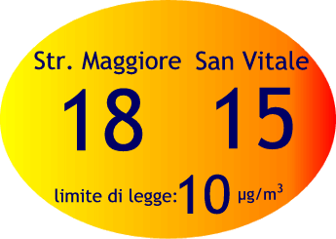
> Contro il benzene
Strada Maggiore e via San Vitale sono da anni le strade che registrano la più alta concentrazione di benzene nell'aria tra tutti i punti della città monitorati e, tranne nel periodo estivo, superano sempre il limite stabilito dalle legge (10 mcg al m³, contro picchi massimi fino a 20 mcg).

L’esposizione cronica può provocare anemie, alterazioni geniche e cromosomiche, leucemie e altre forme di cancro. L’esposizione acuta può causare giramenti, sonnolenza, aumento del battito cardiaco, tremori, confusione e perdita di coscienza, irritazioni alla pelle e alle mucose. L’insorgere di queste malattie si manifesta più frequentemente in seguito ad esposizioni basse e continuate piuttosto che elevate e intermittenti (picchi di inquinamento).

> Contro le polveri fini
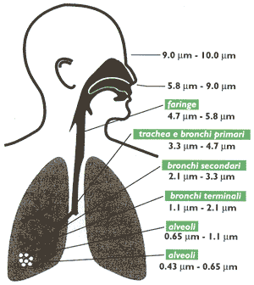
Nelle due vie non sono effettuati rilevamenti periodici delle polveri fini; tuttavia uno studio dell’Enea del 2001 è giunto alla conclusione che «per Strada Maggiore l’80% delle polveri sottili […] si deposita direttamente nella parte più interna del polmone».

La maggiore preoccupazione per la salute umana riguarda l'aggravamento di patologie respiratorie croniche (asma, bronchite ed enfisema) e cardiovascolari, le alterazioni del sistema immunitario, la diminuzione della capacità polmonare, un'alterazione dei meccanismi di regolazione del cuore e della coagulazione del sangue, l'aumento dell'incidenza di patologie tumorali e la morte prematura.

> Contro il rumore
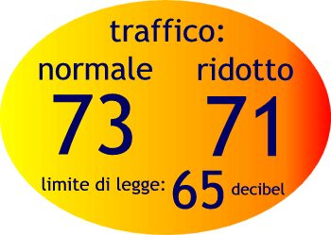
Anche per il rumore non sono previste rilevazione sistematiche; tuttavia una ricerca contenuta nella Relazione Qualità Aria Bologna (1999) ha messo in evidenza come, a fronte di un limite massimo di legge individuato per la nostra zona in 65 decibel, i dati registrati variano da 71 dB (traffico ridotto) fino a 73 dB (traffico normale): bisogna tenere presente che un aumento di soli 3 dB corrisponde a un raddoppiamento dell’energia sonora.

Alcune conseguenze specifiche di una esposizione cronica al rumore sono: aumento della frequenza cardiaca e della pressione sanguigna, riduzione delle difese immunitarie, aumento dell'aggressività e disturbi del sonno, peggioramento dell'efficienza e del rendimento sul lavoro (dunque danni fisici, disturbi nelle attività umane e fastidio generico o annoyance).

Cosa abbiamo fatto

> 21 Febbraio 2003: assemblea pubblica e costituzione del Comitato antismog Strada Maggiore/San Vitale

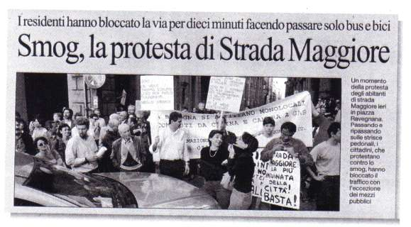
> Marzo 2003: raccolta di 800 firme per la petizione popolare. «Chiediamo al Comune di diminuire immediatamente il traffico nella strada, contenendolo nelle reali esigenze di chi ci abita o ci lavora, per limitarne i danni alla salute che hanno già subìto».

> Maggio 2003: “Vuoi continuare a respirare? Vieni con noi ad attraversare!” Manifestazione e blocco del traffico sotto le Due Torri in Strada Maggiore. «Questa sera, alle ore 18,30, ci troveremo in tanti. Ci saranno anche i bambini e i ragazzi che vivono, respirano e vanno a scuola qui nella nostra Strada. Attraverseremo sotto le Due Torri e faremo sentire le nostre ragioni».

> Giugno 2003: “Contro l'accesso indiscriminato dei veicoli al centro storico, difendete la vostra salute!” Manifestazione e blocco del traffico in via San Vitale. «Chiediamo che l'amministrazione comunale prenda provvedimenti urgenti affinchè la concentrazione del benzene rientri nei limiti che la legge prescrive».

> Luglio 2003: Audizione del Comitato presso le Commissioni del Consiglio comunale Sanità e Mobilità. «Viene prima il diritto alla mobilità o quello alla salute (di tutti)? Ci pare che oggi ci sia un evidente squilibrio tra questi due tipi di diritti a favore del primo. Noi crediamo che sia giusto riequilibrare le priorità, mettendo al primo posto la salute pubblica.»

> Novembre 2003: Incontro col candidato Sindaco del centrosinistra
I nostri interventi hanno toccato vari temi: la situazione d'emergenza che c'è nelle strade, il diritto alla salute dei residenti e dei commercianti, le nostre proposte concrete per migliorare la situazione. Siamo stati ascoltati seriamente, c'è stato un confronto e qualche assicurazione.

> Maggio 2004: i manifesti censurati! L'amministrazione comunale di centro-destra ha censurato la nostra campagna di sensibilizzazione della cittadinanza su benzene, polveri, rumore e onde.

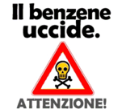 | 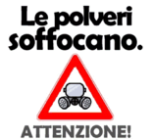 | 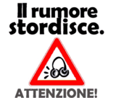 | 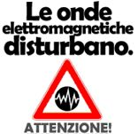 | 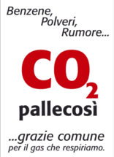

Cosa chiediamo
 | controllo telematico degli accessi (Sirio) |  | permesso di transito solo ai mezzi privati dei residenti della zona
 | divieto di transito dei mezzi più inquinanti (diesel e motorini a due tempi) |  | ampliamento delle zone pedonali
 | mezzi pubblici solo a metano od elettrici |  | estensione e messa in sicurezza  delle piste ciclabili
 | monitoraggio continuo di strada, portici ed esercizi pubblici,  al fine di avere a disposizione dati aggiornati sulla situazione dell'aria

Solo con questo tipo di provvedimenti crediamo si possa abbassare drasticamente il livello di benzene, polveri e rumore che ora si trovano nell’aria: Strada Maggiore e via San Vitale dovrebbero diventare delle vie quasi pedonali, dove vivere, lavorare e passeggiare sotto i portici sia nuovamente sinonimo di salute e benessere.

